广东工业大学课程设计任务书

题目名称 基于**STC89C52**的旋转**LED**时钟

学牛学院 材料与能源学院

专业班级 微电子学**2**班

名 黄楚敏何俊畲黄达黄树恒

3110007484 3110007483 3110007485

3110007486

一、 课程设计的内容

用**STC89C52**单片机制作一測温仪旋转**LED**时他

**1** .设计并绘制硬件电路图：

1. 焊接好元器件;
2. 编写程序并将调试好的程序的化到单片机中.

二、 课程设计的要求与数据

单片机采**ffl STC89C52**芯片,时钟芯片采**IH DS1302.**用电机带动驱动板旋转 系统上电后,驱动板的**LED**将会在电机带动卜动态扫描出时钟仍血.并**H**可以用 红外**ig**捽调时。

三、 课程设计应完成的工作

1. 完成软件、硕件的设计，并进行如**1**的焊接制作,并将调试成功的程序 固化到中片机中，最后进行硬件与软件的调试：
2. 撰写设计说明书.

四、课程设计进程安排

|  |  |  |  |
| --- | --- | --- | --- |
| 序号 | 设计各阶段内容 | 地点 | 起止口期 |
| 1 | 峽件、软件设计 | 宿會 | 12 月 26 II |
| 2 | 焊接电路板 | 宿舍 | 12月27日  至28日 |
| 3 | 貌件、硬件调试 | 宿舍 | 12月29至1  月2曰 |
| 4 | 撰写说明书 | 宿舍 | 1月3LI至5  IJ |
| 5 | 答辩 | 工 3-317 | 1 J17U |

五、应收集的资料及主要参考文献

谭浩强**.c**语言程序设计（第•版）.北京：消华大学出版社.**1999**年**12**月

发出任务书日期:

指导教師签名:

计划完成日期，

日 基层敎学单位责任人签章,

主管院长签章'

广东工业大学课程设计任务书

摘要 **4**

一、 课题设计的要求及目的 **5**

**1.1**设计要求 **5**

**1.2**课程设计目的 **5**

二、 设计方案 **5**

三、 系统椎图与工作原理 **8**

**3.1**单片机系统工作架构 **8**

**3.2**系统工作原理 **10**

四、 设计元畧件说明 **10**

1. **PI.CC STC89C52RC** 简介 **10**
2. **74IIC573**芯片与光电传峨器简介 **12**

**4.3**红外简介 **13**

1. **DS13O2**、**LM7805** 芯片简介 **15**
2. **LED**动态显示風理 **17**

五、 系统硬件电路设计 **18**

六、 系统软件设计 **19**

**6.1**单片机解码红外信号程序 **19**

**6.2**单片机读写**DS1302**程序 **22**

**6.3**自适应转速 **25**

**6.4**败字显示模式 **26**

**63**指针显示模式 **26**

七、 总结与体会 **27**

八，参考文献 **27**

附录**A**完 **28**

附录**B**实物图 **41**

摘 要

旋转**LED**钟，在国外一般称为“螺旋桨时**(propellerclock)＞**足利用“视 觉暂留”鹼理制作血成.将単片机控制的**LED**流水灯设备稍作改进，让它动起 来，就能神奇地显示各种字符字图案，其效果如/在空中一般。旋**H LED** ffi示 是利用机械转动动态扫描代替传统逐行扫描方式，显示屏找实质就是与机械转动 配合起来的动态扫描显亦技术.本设计利用高速旋转中疔制**LED**灯的亮火・逬 仃字符的显示,控制器采用**STC89C52**单片机，借助人的视觉竹昭效果，迪过 **LED**灯的机械扫描方式来**0**示各种字符和图像。**LED**旋转时钟正是基于机械转 动动态扫描技术.以及人的视觉箸留效果做成的.它主要包括单片机**STC89C52.** 时钟芯片**DSI3O2**、光电耕合器件等.

我们做的这个时仲几有两种显示枳式：一种是字符式故字显示模式，砰在一 个辟上显不年月**I I**和时分秒信息；另一种是指针式模拟显示校式，**W**仿真指冒式 钟表显示时分秒表島冋时还设冇红外遥控功能,可通过遥控器改変显不模式和 调整时钟的时值。

关健词：视觉暂留旋转时钟动志扫描

一、课题设计的要求及目的

**1.1**设计要求

•拍佛※暴卅用旧渉羽**ju**求辑转？**ru**陞「現**n**林風寻更混旃用仞业 也怦、”作・四瑕耽**I**方一**e**印'栗碰:耳果石叶浙用仲源**V；**林建'次賀

**,jMtf**刖屮部/.啊*匣•切分诺谛舉’剧歩

**031 U** '句冲沼空切可軒**031**号異菓**h** ‘函业骡単叫浴蓄

:評草弛何》乌神真、日 '丄台川如沔塔龍“係**0**少'可泓**\*5**以 击**R**熨出値冶仙冶増’切墨外古外但**W**网米**W**如嗣**8**甲‘再印仞质正 **•HfyfMIftT** '耐**fd**•務 **14**張

:再草的仞¥；其用、**V**•绑**mun**冲四即出可嚟殊■祷・俗辂用创細邱浓*囲仰仇橱占堡皿拈  
理**1**抻 7 土钟丑篇睥**MWTMF/**澎.够右**；Hlfq**迎収啪**W**書瞬’牧**SB**風  
用彰剑邪卩**＜1**

:韓三寸**n**业期一団冷**14**棄’済崙団星噩慰引 洞**tfl**祈姓**'L** 好？**n**「.**g**屮制**(D** 耄乌虫模 '二

°M!E3!話W源赣*

印舟宙期•米山**M**氾修田冷**f**曲孙拝麻'啊脚与誓観沮与麻推可痂裝**91(£)**

**,＞^4IT** '拈甲"匸 **' "“ I**阳诵姑莉雄 ％補照專、孕狂瓣性田**2ST**料**1**亜审馨棒杉察引«) •/羽页個仞 血何叫的冶心&瞰期亦**I** '理对亦**I**羊期乎舟**’14**勰廿山出必亜期王盼**lia (i)**

M B 4^»3® ri

。回抑慕莅岀團“以取腕為阳*漏**U**〉 谢洒回辛谢曲**z**胡同仔**SFK**昌団击诲橱泾贵悪“以国窟备笔*涂(£) 。还**W**沔**S\***直叩心姑建府’和挡算廟创琪**D**新明屮备歩瀟尚坦’强 緻业風岫格树避沼電业窟爾律用7伽環邱學闰熟火**'WHW l ift**用丄甲**＜Z) ,tthten»384f** '叩**m**村独业普為羽、**I**色尝技**swium**干乡陌演**(1)** 动板供电.一只停止转动.供电也就无以为继了.这杆要实现旋轧时钟的不间断 走时，还得另加备用电池并采用低功圧我计.

***2）*** 口备电池

这种方式，就是在驱动板上安装电池•由电池供电，一般是用两到三节**7**号 电池。

1. 这种方式的优点是：
2. 不用担心珥压波动.

**II**.也不存在机械翩**M,**小用担心接触不■之类问购的由优.

1. 这种方式的缺点足：
2. .很费电池，三天两头换电池，欧不经济也不环保,还根麻烦!
3. .电池很**R** 一般的电机带不动.必须用很大很大的电机哦，这也 意味了成本的上升。

**3）** 机械传导供电

也就是栗用滑**M：**和电刷，通过机械接触佐，电流,

***A****、* 这种方式的优点是：

能够提供比较大的**I**•作电流.

**B**、 这种方式的缺点足：

**I** .冇机械摩擦.会产生磨损。因此要求滑环和电刷材料要耐磨，*经* 得起折另外.还得冇足够的弾性.并**R**要耐結.否蚓会导致接触不**IL**

**II**.冇机械阻力，囚此要求电机冇比较大一点的功率，

**m. n**机械噪音。

**4）** 蟻应供电

原理和变**Ik**器蚊理相'［就是在**2**个相距很近的线圈中，-只线■作为电 能发送端，另一只线圈**d**.为电能接收性，发送揣接入交变电流，在相釦很近的接 收端就能同时感应到交变电流。

1. 这种方**K**的优点是：

无机械噪咅,

1. 这种方式的缺点是：

**I** .蜘囲隅合度低•供电效率低,

**n** •制作难度大.

**in.ffi**增加宸荡电幣和滤波終流电路。

嫁仑以上三种：第一种，虽然优点多,伊难度很大,并**n**成本很高：第二种, 没冇太多的担心，可是使用起来相当的麻烦，可能还会因为更换电池不及时向导 致其中其他的零**fl**受损：第二种,虽然会产生甦摩擦.但是能捉供较大电流，而 摩擦的问题时■以采用貝他方法来弥补.第四种，虽不产生机械噪音，伊是需要在 骤动板上加上滤波整流电路，增加驱动板重景，所以我们采用的是第三种机械传 导供电。

1. 过零信号产生电路选择

**1)**霍尔传感辫

帳尔传魅器处于**IH**状态时输出总足处于高电平状客,七磁钢**N**极技近传感 器正面的有效*登离.*输出端变为低电平.用磁細撤离性感器仃效距离.输出端又 显示低电平.从而产生下降沿，是単片机中断口接收到下降沿，从而产生中断•

**2)**光电开关

光电开美处于工作状态时输岀总是处于高电、**I'**状态.**\*1**光电升美经过挡片 时.输出端变为低也平。当光电开关离开挡片时・输出端又显示低电平.从而产 生卜降沿，烂单片机中断口接收到卜降沿，从而产生中断，

咒电开美利用光敏••极管对光的敏蟻性始埋制作的，反应较灵敏.**ri**低电 丫时间由挡片的宽度决定，控制方便.而雷尔仕感器利用峻场对电场的作用除理 制作的,反应较迟緩，**n**区应破钢的距离远,当转速较快时难以緩制.故该设计 釆用光电开关。

1. LED it 择

由十•梶转**LED**要求时钟的分辨率高且歎蛟松 **K**度如，故该设计选用贴片 **LED**发光二极管

1. 単片机选择

由于旋转**LED**驟动板上包括较多板器件和芯片,空间不足，所以该设计也用**PLCC** 封装的単片机，这种封装的単片机为正方形，血枳小，质量轻。

三、系统框图与工作原理

**3.1**单片机系统工作架构

图3丄1系统枢图

图3丄2外部中断］流程图

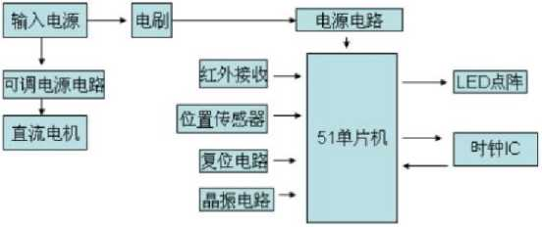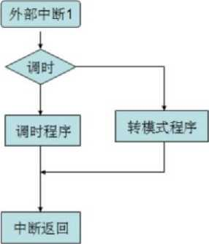

定时器1中断

I中断返回I

ffl 3.1.3定时器1流程图

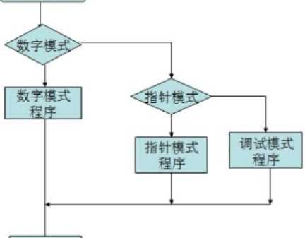

**3.3**系统工作原理

通过光制和外部中断控制单片机从**DS1302**中读取时钟数据』在旋转**LED** 中的显示位置，通过红外遥控外部中断读取控制旋转**LED**时钟的显示模式和时伯 的加减调控，

四、设计元器件说明

4.1 PLCC STC89C52RC 简介

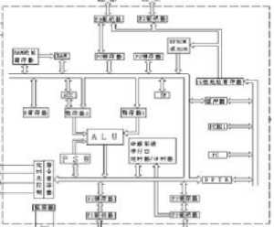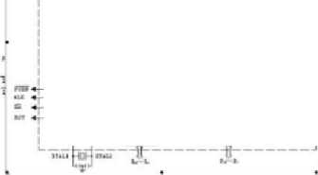

nnnnnnnnrinri

|  | • |
| --- | --- |
| ifZ | . |
| “ ；IZ |  |
| crC |  |
| H E(Z |  |
| “■长匚 | , |
| 击?. u |  |
|  |  |
| ... 匚 |  |
| ” M ： (Z |  |

2>

M

PLCC-44 «

uuuuuuuuuuu

■ H3 -5S -g. ♦nV

图 4.1.1 PLCC STC89C52RC 管脚图 圈 4.1.2 STC«9< 52RC 単片机靖构

**STC89C52RC**是一种帯**4KB nJ**编程可擦除只读存储器的低电压，髙性能 微处理器•俗称单片机，单片机的可擦除只读存储器可以反夏擦除**10**。次。 该滞**fl**釆用**ATMEL**高密度||易失存储器制造技术制造.勺「.业标冶的**MCS-51** 指令集和输出管脚相兼容.由于将多功能**8**位**CPU**和闪烁存储器组合在惟 个芯片中.**STC89C52RC**是一种高效微捽制器.**STC89C52RC**是它的■种精 简版木.**STC89C52RC T**片机为很多**itt**入式控制系统提供**J"**种■活性高卩 价除的方案.**STC89C52RC**引脚即外观如图**4.1.1**所示，内部站构如图**4,1.2** 所示°

**1*0 □: P0** 口楚一组**8**位漏极开路型双向**I/O** 口.也即地址/数据以线发制用 口，作为输入口时，仰位能吸收电流的方式驱动**H**个**TTL**逻辑:门电路，对端口写 入-**I »1**作为高阻抗输入摇用，在访问外部敖据存储器或程序存储器时，这组口 线分时转换地址（低**8**位）和数据总线夏用，在访问期激活内部上抻电阻。在 **Flash**编程时,**PO** 口接收指令节，血在程序校检时,输岀指令字节,校检时,要 求外接上拉电阻。

**P1** 口： **P1** 口是一个借内部上拉电**B1**的**8**位双向**i/on. Pl**的输出缓冲级可 *驱动*（吸收或输出电流）**4**个**TTL**逻辑门电路。对端口写**“1”，**通过内部的財立 电阻把端口拉到高电平.此时卩**J**作输入口・**h**输入口时.因为内部存任上拉电阻. 某个引脚被外部伯号拉低时会输出一个电流**L Flush**编程和程序校检期间,**P1** 接收低**8**位地址。

**P2 □:P2** 口是一个带内部卜小电阻的**8**位双向**I/O** 口. **Pl**的输出缓冲级可 不动（吸收或输出电流）**4**个**TTL**逻**W**门电路，对端口写**“1”,**通过内部的**k.**拉 电阻把幡口拉到高川平,此时时作输入口•作输入口时.因为内部存在上拉电阻, 某个引脚被外部信号拉低时会输出一个电流**I**。在访问外部数据存储器或**16**位 地址的外部数框存储（例如执行**MOVXtDPTR**指令）时,**P2** 口送出高**8**位地址数 据，在访问**8**位地址的外部数据存储器（如执行**MOVXtRl**指令）时，**P2** 口线**h** 的内容（也即特殊功能寄存器**（SFR）**区中**R2**寄存器的内容），在整个访问期间 不改变，**Flash**编程和校检时，**P2**亦按收高位地址和**H：**.他控制信弓。

**P3 □: P3** 口是一个带内部上抻电阻的**X**位双向**I/O** 口。**P3** 口输出缓冲级川 驱动（吸收或输出电流）**4**个**TTL**逻幣门电路，对**P3** 口写入**“1”**时.它们破内 部上拉电阻拉高并同作输入端**LI,**作输入端时，被外部拉低的**P3 U**将用上拉电 **H1.**输出电流**I**。**P3** 口还接收一些用于**Flash**闪速存储器编程和程序校检的控制 信号。

**RST:**复位输入,当震荡器匚作时,**RST**引脚出现两个机器周期以上高电平将 使単片机复位。

**ALE/I^X；： -I**访问外部程序存備器或故据存储器时,**ALE**（地址锁存允许）输 出席冲用于所存地址的低**8**位字忙即使不访问外部存储器,**ALE**乃以时绅振动 频率的**1/6**输出固定的正脉冲信号,因此它可对外输出时钟或用于定时**H**的。***S*** 注意的是：拓、】访冋外部数据存储溶时将跳过一个**ALE**收冲。

**4.2 74HC573**芯片与光电传感器简介

4.2.1 74HC573 芯片

|  |  |  |
| --- | --- | --- |
| doH>  ni | r&' |  |
| ^r—1 | | |
| * | *1* 1 i 人 | |
| - — | 严1 | 5’ |
| M打、 *齐* 1 | |  |
| (]<® r a | 1—ULj | -C>M OS |
| *Vv*  07 V>  l/TChEFUBL£  OUTPUT ENABLE | k&t^07  心 1 | |

图 4.2.1 74HC573

芯片**74K573**为八进制**3**志**II**反转透明领存器,是础 :**Jcmos**器件.

'七锁存使能端**LE**为高时,这些存件的鑽存对于数据是透明的（也就足说输出问 步）。浙锁存使能变低时，符合建立.时间和保持时间的数据会被锁存.

**422**光电传感器

对射式**u**型槽光**WitA**冇，响应块.卵动简单.容易安装.易于勺单片机 通 **mm：**如上陈上电之后光耦的光敏三根管的**n**电級输出低电平,由 物什 指仆**j**顶故二极管的红外咒线时，光敏三极管的集电极和发射极处于高阻态， 以集电极输出高电平.当光敏三极什再次感应到红外光源时.果电极再次输出低 电平.从而给单片机一个中断信号。

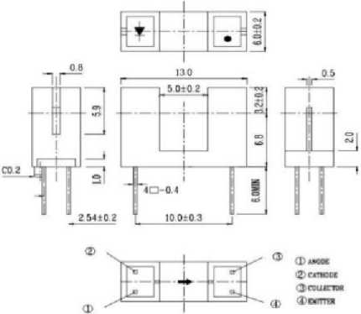

图422光电开关.ITR960S-F中冋宽5MM

桃式光电开美迥常是标准的**II**字型结构，**JI**发射器利接收器分别位于**U**型槽 的两边.并形成一光轴，当被检测物体经过**U**型估可阳断光轴时，光电开美就产 生**r**检测到的开矢吊信弓。槽犬光电开关比较安全可靠的适合检测高速变化，分 辨透明与*透明物体.

4. 3.1 一体化红外遥控接收头

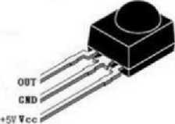

图4. 3. 1 HSOO38R STP3 一体化红外遥控接收头

红外遥拧信弓是••连屮的：迎制脉冲码.为**I’**仪供在无线传输过程中免受**II** 他红外信弓的十扰,通常都是先将！**I**调制在特亢的栽波频字匕然后再经红外发 射：极诈发射出去，血红外线接收戏堂则要游除其他杂波，只接收该特定频率的 **I**攻并将其还原成 进制脉冲码，也就是解■目前.对于这种进行「调制的虹外 遥控信号.通常是釆用•体化红外线接收头进行调解•体化红外线接收头将低 味曾放人器.限輸器.帯通波波器.解调溶. .以及整形卵动电路等集成在一起。- 体化红外线接收头体枳小，灵敏度高，外接兀仰少，抗十扰能力強，使用**I-**分方皈

**4.3. 2**是控发射器

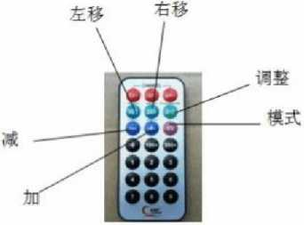

图**4.3.2**红外遥控器

遥控发射器及其编码

遥控发射器专用芯片很初 根据编码格式可以分成的大类，这里我们以近用 比较广泛，州码比较容易的-类来加以说明，现以**U**木**NEC**的**WD6121G**组成发射 电路为例说明编码原理。**V**发射器按键按卜后，即冇遥控码发出.所按的键不同 遥控编码也不同：这种遥控码具冇以下特征：

采用脉宽调制的巾行码.以脉宽为**0.565ms.**间隔**0.56ms**、周期为**1.125ms** 的组合表示二进制的**W” :**以豚宽为**0. 565ms**、间隔

**L685ms**、周期为**2.25ms**的组合表示 迎制的**“1”，**其波形如图**2**所示.

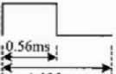

bit HOW

1.125ms

biL

土 0.56ms犬

2.25ms

图2 遥控码的“0 ”和“1 "

上述**“0”**和**“1”**组成的**32**位 进制码经**38kHz**的载野!进行••次调制以提高 发射效率，込到降低电源功耗的**H**的，然后再通过红外发射二极涂产牛红外线向 空冋发射，如图**3**所示，连发波形如图**4**所示.

**Ii** 期户 **i** ―眼

nwr

hi

4.4 DS1302. LM317、LM78Q5芯片简介

441 DS 1302

**DSI302**是美国**DALLAS**公词推出的一种高性能.低功耗・带**RAM**的实时时钟电 路,它可以对年.月, 口 ■周**Lh**时,分、秒**iltJfil**时，**II**冇闰年补偿功能.**I** 作电压为**2.5V〜5.5V**。釆用二线接口**LjCPU**进行同步通信项可釆用突发方式一 次传送多个字节的时钟信弓或**RAM**数据**°DS1302**内部冇一个**31X8**的用于临时性存 放数据的**RAM**寄存器. **DS1302**是**DS1202**的升级产品. **'DS1202**兼容，但増加**J’ L** 电源/后备电源双电源引脚，同时提供了对后备电源进行沿细电流充电的能力。

引脚功能及结构

**DS1302**的引脚排列，其中\'財**1**为后為电源，**VCC2**为主电源，在土电源关闭的 情况卜，也能保持时仲的连絞:运行。**DS1302**巾**Vccl**或**Vcc2**两者中的较人者供电。 严**|Vcc2**大亍**Vccl+0. 2V**时,**Vcc2**给**DSI302**供电.当**Vcc2**小于**Vccl**时，**DS1302**由**Vccl** 供电.**X1WX2**足扳荡源.外接**32. 768kimft**振.**RST**是殳位/片选线.通过把**RST** 输入駆动置爲电平来启动所冇的数据传送,**RST**输入冇两种功能：西先・**I**牛**T**接通 控制逻辑，允许地址/命令序列送入移位寄存器：其次.**RST**提供终止单字节或多 字**B**数据的传送亍段.**％RST**为高电平时，所冇的数据传送被初始化，允许对 **DS1302**进行操作.如果在传送过程中**RST**置为低电平,则会终止此次数据传送, **I/O**引脚变为髙阻态。上电运行时.**ftVcc>2.0V**之血**RST**必须保持低电平.只冇 在**SCLK**为低电平时•才能将**RST**置为高电**Y，I/O**为小行数据输入输出端（双向）, 后面冇详细说明。**SCLK**为时钟输入端。下图为**DS1302**的引脚功能图：

|  |  |  |
| --- | --- | --- |
| VCC2 匚 | 1 P 8| | h vcci |
| xiD | 2 7 | J SCLK |
| X2 口 | 3 6 | h i/o |
| GND「 | 4 5 | p Kst |

图4. 4.1 DS1302管脚定义图

數据輸入輸出**（I/O）**

在捽制指令字输入后的卜一个**SCLK**肘钟的上升沿时,数据被写入**DS1302,** 数据輸入从低位即位**0**开始，同样，在据輸**8**位的控制指令字后的卜个**SCLK** 收冲的卜降沿读出**DS1302**的数据，读出的据时从低位**0**位到高位**7.**

亠_Rnrumiuumimruumr

-—TLnjvuvumruwmjviJ-

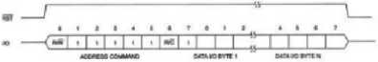



图**4. 4. 2**数据输入输出

**DS1302**的控制字节

**DS1302**的控制字如图**2**所示。控制字节的最髙有效位（位**7）**必须是逻辑**I.** 如果它为**0,**则不能把数据写入**DS1302**中，位**6**如果为**0,**则表示存取日历时钟 数据.为**I**表示存取**RAM**数据;位**5**个位**1**指示操作单元的地址;最低有效位（位 **0）**如为。衣不要进行与操作.为**1**表不逬行读操作.抨制字节总是从敲低位兀始 输出。

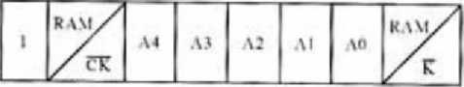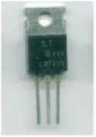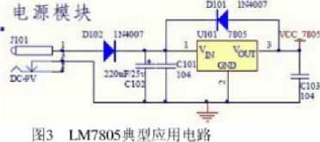

图1 LM7KO5H装图

图2 LM78O5引脚图

4.5

**LED**动态显示原理

IB 2 USB02的杜钢字节

4.4.2 LM7805

矗稳压樂成电路**lm7«()5.**组**J**必；山、电源所需的外时无彳**'I**极少.电路内部还 冇过流■过热及调整管的保护电路，使用起来可靠、方便.而**11**价格便宜.**lm7805** 输出电压为正**5V**。

—0"

7605

i2v«^_rn— 5,岀

员极 —员极

**LED**具有低功耗,接口控制方便等优加而**R**与模块的接口信号和操作指 令**n**•冇广泛的旅容性.能直接勺单片机接口，方便实现芥种不同的操作.

旋詰**LED**是一种通过同步控制发光•极什的位置和点亮状态来实现图文显小，可视角能**ii 360**度，本设**i**・|采用**32**个发光一.•级幵，利用人眼的“視觉暂留 效应” **U**不时间和温度。

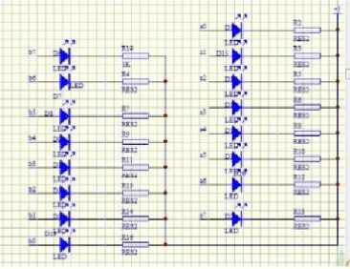

图4.5 Led显示模块

五、系统硬件电路设计 硬件电路原理图如下，

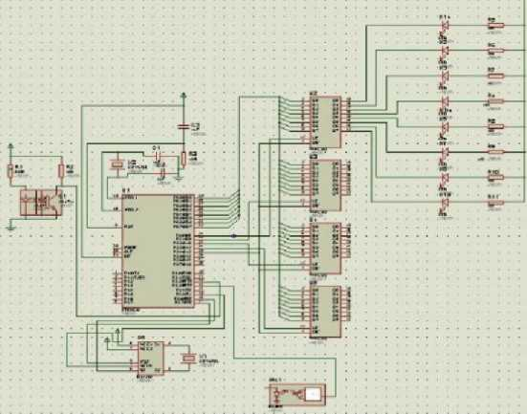

LED灯为8*4组共32颗

六、系统软件设计

**6.1**单片机解码红外信号程序

图6.1.1红外解码流程图

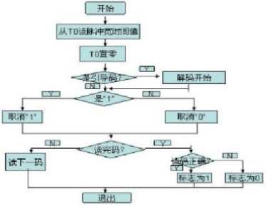

以卜为单片机解码红外的程序:

flinclude <reg52.h>

Jkiefine uchar unsigned ch«r uchar code table[]={

OicOf 0xf9t 0xa4t OxhO,

0x99.0x92. 0x82. Oxf«.

0x80. 0x90,0x88. 0x83,

0xc6. Oxdl. 0x86t 0x8e：:

Sdefine

Inuix 14000

Sdefinv

Sdefinr

Iain WOO

(numI 1450

/此处为孙振为**11.0592**时的収伯.

〃如用其它频率的**M**振时，

〃要改变相成的要值•

^define

[num2 700

Sdefi nt-

Inum3 3000

〃祥放**4**个字削**2**位编码 〃存储敷剛虾

〃两脉冲间隔

uchHr Tm[4] = (OxOO.OxOO. 0x00,0x00}; uchar shor[2]= (090};

unsigned long m.Tc;

□char flHg. IrW;

void delay(ucliar i) {

uchar j, k;

for(j=i:j>0:j~)

for(kM25;kX);k—)； void displayO

Pl=6;

P0=table[show[0]];

de lay (5):

Pl =5:

TO=tah)e[show[l]]:

de lay (5):

〃外部中断辭码料序

void l\r 1(void) interrupt 2 usinx 1

Tc=TH0*256+TW:

（中**Wi**时间间隔时长

〃定时中断重新宵宰

//9. 12»sM.5ms

TIK)二 0;

TLO=O:

i f ((Tc >T ■< n) *Ml* (Tc< Tmax))

剛

flaj?=l：

return;

) //找到启始硏

if(tlng==l)

if(Tc>Tnuml&&Tc<Inum3)

//2. 25ms

//1 *m*

//I. 125ms

//0 取码

DnS Kl linjn. 8]?>1 |0x80； ■+七

if(Tc>Inuni2&&Tc<lnim1)

Im[n/8]=Im[rn/8]»l: m*+;

if(m=32)

m=0;

flag-0：

if(Im[2]=^Im[3])

IrOK I;

else TrOK 0：

**//IUR**完成后判断该玛比杏正确

〃准备读下一码

率演示主程序•/

void nrn in (void)

unsigned int a：

m 0;

fblg=0：

EA=1;

**TT1 = I：** //卜鮮沿触发

**EXI 1：** //外部中断**I**允许

TMOD-OxOl：

T1KH);

T1.0=0：

THOF：//开启定时器0 while⑴

if(hOK=l)

八取**i?**码的低四位

show[l]=TmL2] & OxOF： show[0] Ia[2] » 4; IrOK=O;

if(TB[2]=69)

IP 0x55;

if(Im[2]==70)

IP 二0"H；

ir(n■⑵=7)

PO^Oxff;

if(Ir.[2]==9)

P0 0x00;

for(a=100:a>0:a—)

displnyO :

6.2单片机读写051302程序

以下为典型的**DS1302**读写程序：

/****寧*・・・・****率***・・*****尊*・・*・・・—\*\*\***41\***・—専事・*****亭**\*—-*#，\***尊聿

* 名称：RTInputByte

*说明：

*功能：彳J DS 13()27；入I Byte数据

•调用:

*输入:**ucDa**写入的数据

*返冋值：无

xn ************* ****“*“********

void RTI n pu t B y le( u ns igncd char ucDa) unsigned char i;

ACC = ucDa:

for(i=8: i>0: i-)

T_IO = ACCO; 〃相当于汇编中的RRC •/

T.CLK= I;

T.CLK = 0:

ACC = ACC » I;

/******専専専専***申専*寧**専専*率******率寧専専**：*****亀専**寧寧，*******寧専専専******

♦

* 名称:unsigned char uc_RTOutpuiByic

•说明:

*功能：从DS13O2读取1 Byte数据

*调用：

*输入：

♦返问值：**ACC**

**«**•*«« «********t*«****«^««****4***************^*********>H*

***»♦♦/

unsigned char uc_RTOuiputBytc(void)

I

unsigned char i;

for(i=8;i>0; i・-)

I

ACC = ACC»I:〃相当于汇编中的RRC[1]/

ACC7 = T」O;

T_CLK= 1:

T_CLK = 0;

I

rclum(ACC):

♦ ♦♦♦

■

* 名称；W1302

&说明：先与地址，后写命令/数捉

*功脂：往**DSI3O2**写入数据

，调用：RTInputByic()

*输A: ucAddr: DS13O2地址,ueDa:要写的数抠

♦返冋值：无

*““x“[2]“[3]““““*“““"[4]x*n“”********m***

void Wl 3O2(unsigncd char ucAddr. unsigned char ueDa) I

T_RST = 0:

T_CLK = 0:

T_RST= 1：

RTInpulByle(ucAddr): /♦地址.命令 */

RTlnputByte(ucDa);/* 写IByte故据*/

T_CLK=I:

T_RST =0:

*返冋值:**ucm：**读取的数据

unsigned char uc.R 1302(unsigned char ucAddr)

I

unsigned char ueDa;

T_RST = 0;

T_CLK = 0:

T_RST= 1:

RTInpuiRyte(ucAddr)：/* 地址，命令 */ ueDa = uc.RTOulputByleO； /* 读IBytc数据 */ T.CLK= I:

T-RST =0:

retum(ucDa):

void Set 1302( void)

W13O2(Ox8c.Ox(X)); /* 捽制命令.WP=0.“操fl ?*/ Wl 302(0x8c,NUM2BCD(Time[5]));

W1302(0x8a.NUM2BCD(Tinic[6]));

WI302(Ox88,NUM2BCD(Time[4h):

W13O2(OxX6,NUM2BCD(Timc ⑶))：

Wl 3O2(Ox84,NUM2BCD(Time[2]n：

WI302(0x82,NUM2BCD(Timc[l ])):

Wl 3O2(Ox8O.NUM2BCD(Timc[O])):

WI302(()x8eJ)x«0): /♦捽制命令.WP=1 否保护?*/

void Get 1302( void)

I

Timc[5| = BCD2NUM(uc J< 1302(0x8d»;

Timc[6] = BCD2NUM(uc.R 1302(0x8b»;

Time(4J = BCD2NUM(uc_R 1302(0x89)):

Tiine[3]= BCD2NUM(uc. R 1302(0x87))：

Timc|2| = BCD2NUM(uc_R 1302(0x85));

Time[l] = BCD2NUM(uc_R 1302(0x83)):

TimelOJ = BCD2NUM( uc_R 1302(0x81)):

I

**6.3**自适应转速

系统开机后，程序先进入测试转速阶段，测试**2**次中断之间(旋转一圏)

定时器中断数.。所需的中断数对比.通过对比调帙定时器初设伯•达到改变旋 转**1**圏定时器中断数的**H**的，

/*外部中断**0**处理函数*/

void intersvr()(void) inicrrupi 0 using I

D=D+(S-N)*2： 〃修正值

Ti0=6()0+D: 〃得到定时器TO的初设值

**S=0:** 〃计数器清零，将重新计数

/*定时中断**0**处理函数*/

void timcrtXvoid) interrupt 1 using I

TH I =-TiO/256;TI J =-TiO%256:// 设置定时器 TO 的初设值

S++; 〃计数

其中**S**为旋转一圏定时器**1**实际中断数(既实际显示的列数).**D**为调整值, ，为旋转一圏定时器所需的中断数(既所需显示的列数)，程序分析如下：

**0**、在外部中断的处理程序里，先绐定时器一个合适的初设**ffiPt.**

程序开始，**D-0. TiO**叩为**600** (按需设定),并得到定时器初设值,

**1**、 定时器开始计数，每溢出一次**Sfl**加一次。

**2**、 完成一圏后，处押外部中断函数.

当**S>N**时，修正值**D**增大,使定肘器**T1**的时何值增大,随之**S**值祛小。

当**S<N**时，修正值**D**减小，使定时器**T1**的时间伙滅小，随之**S**值増大。

**Mi S=N**时，修正值不产生变化.

函数中**N**俠以按宙设定的常数。

**6.4**数字显示模式

时钟的十T部分和卜丫部分的显不是相反的，故需要对数字显示进行调虬

故分**2**步显示，第一步显示上半部分，正常显示.程序如下：

P2=0xf1 ;PI=-nAsciiDotl|jj*2+v|iil*l61;

分《正显)

〃显不的上半圆部

P2=0xt2;PI=-nAsciiDotl(l+jj*2+v[ii)*l6]:

**16**表示显示**16**个字

第•步显示下部分，因需和上半部现实相反，故下半部反向显示,程序如 下：

else if(ii<32)

P2=Oxl2:PI=-nAsciiDot2U4-jj*2+v|ii]*16]: //显示的卜,半岡部

分《反**SD**

P2=0xfl:PI=-nAsciiDot2|l5-jj*2+v[ii)*l6|i

**6.5**指针显示模式

显不时.由于要将**12**点的位置和数字模式统一显示到正上方，血不是中断 发生处.故需进行转换：

P2=(ht I :P I =(0xlc«3*(ii%5=4) )&( Ox tT»2*(ii==T mcO) )&(0x tc«5*( ii

% 15== 14)):

P2=Oxf2;P1=(Oxff*(ii!=TmcO)*(ii!=Tmc1))&(0xft>>4*(li=Tmc2));

P2^f4;PI=(0xfP(ii!=Tmd))*(ii!=TnicO*(ii!»Tmc2));

P2=Oxf&P1=(()xn*(ii!=TmcOmiiMTmcl)*(ii!=TEc2));

七、总结与体会

冋顾起此次中片机课程设计，至今我仍蛾慨颇右，从选题到定稿，从理论到 实践，*在恪整两*星期的日子里，可以说得是-苦多于甜，**（H**是可以学到很•很多的 的东西,同时不仅可以巩固以前所学过的西识,而且学到了很多在书本上所没 有学到过的知识，通过这次课程设订使我憧得了埋论与实际相结含是很車要的， 只冇理论知识是远远不够的，只冇把所学的理论知识与实残相结合起来，从理论 中得出结论.才能真正为利会服务.从血提高**n**」的实际动手能力和独立思与的 能力。在设计的过程中遇到问题.町以说得是困碓車更.这毕竟第一次做的，艰 免会遇到过各种各样的问题,同时在设订的过程中发现了自己的不足之处,对以 前所学过的知识理解得不够深刻，掌握得不够牢固。**DSI3O2**和中片机解码红外 这一部份花了一天多才弄明白，深感自己对所学过的知识的理解之浅，

这次的课錦奸**I**赤的对间比较长，因为是用万用版焊制，出现比较峯的问题. 例如芯片的管脚就因丿 铝**J**.序号好几次，经过几次的仔细査找才找出了问题 的所在，程序方面倒没冇太人的错误发生.不过到最好作品完成的时候**DS1302** 突然均**r.**怛未能及时发现,直到花「一大的时術**h** fi 了所冇硬科才最终确定**r DS13O2**的损坏导致显示出现乱码,这也**H**接导致**J'**我们的作品未能在第一犬被 验收。

这次小片机课程设计。我们发挥团队椅神。相可去学习.去解决问题的所在. 以及一起探讨，希单我们在实训结朿后同样能够去更进一步的去学习单片机，巩 同和加深对单片机的学习。

八、参考文献

**[1].**李朝青.单片机除理及接口技术（第**3**版）.北京航大航空大学出版社， **2005**年**10**月

**[21. W**浩强**.C**语言程序设计（第二版）•北京:清华大学出版**1999**年**12** 月

**[3].**彭伟.单片机**C**语言程序设计实讽**100**例:基丁 **8051,PrWg**彷真.电了 工业出版社.**2009**年

[4J.M上资料

附录**A**完整源程序

•include <reg52. h>

^include <intrins. h>

^include <absacc. h>

Wefine uchar unsigned char

unsigned char code gnun[J={59,23,31,12,99); 〃调靈值Jft大限* unsigned char code ninnun[]-(0, 0,1,1, 0); 〃调整值最小限置 unsigned char code nAsciiDotl [] = // ASCII

(

0x00, 0x00,0x00,0x00,0x00,0x00,0x00,0x00, // -・

0x00, 0x00,0x00,0x00.0x00.0x00,0x00,0x00,

0x00, OxOC, 0x00.0x06,0x00, Og 0x80,0x01,

OxCO, OiOO. 0x60,0*00,0x30,0x00, OiOOt 0x00,

0x00, 0x00,0x00,0x00,0x00,0x00,0x30, 0x06,

0x30, 0x06,0x00,0x00,0x00,0x00,0x00,0x00,

0xF8f 0x07, OxFC, OxOF, 0x04,0x09, OxC4,0x08,

0x24,0x08, OxFCr OxOF, 0xF8,0x07,0x00,0x00,

OxOOt 0x00.0x10.0*08.0xl8t 0x08, OxFC, OxOFt

OxPC, OxOF. 0x00,0x08,0x00,0x08, OiOO, 0x00,

0x08, OxOE, OxOC, OxOF, 0x84,0x09,0xC4,0x08,

0x64t 0x08. Ox3C, OxOC. 0x18. OxOC, 0x00, 0x00,

0x08,0x04, OxOC, OxOC. 0x44,0x08,0x44.0x08,

0x44, 0x08, OxFCr OxOF. 0xB8t 0x07,0x00,0x00,

OxCOf 0x00. OxEO, 0x00, OxBO, 0x00,0x98,0x08,

OxFC. OxOF, OxFC, OxOF. 0x80,0x08,0x00,0x00,

0x7C, 0x04,皈7C, OxOC, 0x44, 0j08, 0x44. 0x08,

0xC4t 0i08f 0xC4t OxOFf 0x84.0x07,0x00,0x00,

OxFO. 0x07. OxF8t OxOF, Ox4Cf 0x08,皈44,0x08,

0x44, 0x08, OxCO, OxOF, 0x80,0x07,0x00,0x00,

OxOC, 0x00, OxOC. 0x00,0x0^ OxOF, 0x84. OxOF,

0xC4,0x00,017C, 0x00, OiX. 0x00, OxOOt 0x00,

0xB8t 0x07, OxFC. OxOF, 0x44. 0x08.0x44, 0x08,

0x44, 0x08, OxFC. OxOF, 0xB8t 0x07.0x00.0x00.

0x38, 0x00,017C, 0x08v 0x44,0x08,0i44,0x08, 0x44, OxOC. OxFC, 0x07. 0xF8,0M3,0x00, 0x00, };

unsigned char code nAsciiDot2[] ■

(

0x00, 0x00,0x00, OxOOf OxOOt 0x00,0x00,0x00,

0x00. 0x00,0x00.0x00,0x00.0x00,0x00.0x00,

0x00, 0x30,0x00, 0x60,0x00, OxCO, 0x01,0x80, // ・/-

// -/-

// o //-l-

// -2-

〃-3-

〃*

// -5- 〃$

/Z-7-

// -8-

〃-9-

// ascii

// ——

0x03, 0x00.0x06, 0x00,0x0C» 0i00t 0x00,0x00,

0x00, 0x00.0x00,0*00,0x00,0x00, OxOC, 0x60, //

OxOC, 0x60,0x00.0x00,0x00, OxOOf 0x00,0x00,

OxlF, OxEO. Ox3F, OxFO, 0x20,0x90,0x23,0x10, // O

0x24t 0x10.0x3F, 0kF0. 0xlFt OxEO, OxOO, OxOO.

0x00, 0x00,0x08, 0x10,0x18,0x10,0x3Ff OxFO, // -1-

0x3Ff 0xF0r 0x00,0x10,0x00,0x10,0x00,0x00,

0x10,0x70,0x30r OxFO, 0x21.0x90,0x23,0x10. // -2-

0x26, OilO, Oi3C, 0i30.0x18,0x30, (MX), 0x00,

0x10. 0x20.0x30,0x30t 0x22,0x10,0x22, 0x10, // -3-

0x22,0x10, Ox3Ft OxFO, OxlDv 0xE09 0x00.0x00,

0x03, (hOO, 0x07,0x00, OxOD, 0x00,0x19, (hlOl // -4・

0x3F. OxFO. Ox3Ft OxFO, 0x01,0x10,0x00,0x00,

0x3^ 0x20, Ox3E, 0x30.0x22. OxlOt 0x22.0x10, // f-

0x23, OilOt 0x23, OxFO, 0x21,0xE0f OiOO, 0x00,

OxOF, OxEO. OxlF, 0xF0f 0x3^ 0x10,0x22,0x10, // -6-

0x22,0x10.0x03, OxFO, OxOL OxEO, 0x00.0x00,

0x30, 0x00.0x30,0x00,0x20, OxFO, 0x21, OxFO, // -7_

0x23, OiOO, Ox3E, 0x00,0x3C, 0x00,0x00,0x00,

OxlDt OiEO. Ox3Ft OxPO. 0i22t OHO. 0i22.0x10, // -8・

0x22,0x10, Ox3F, OxFO, OxlDv OxEO, 0x00,0x00,

OxlC, 0x00. Ox3Et 0x10.*0x22.*0x10,0x22. OxlOt // T-

0x22. Oi3Of Ox3F. OxEOt OxlFt OxCO, 0x00,0x00,

};

unsigned char code HZ_12[] ■

0x80,0x00,0x88, OilFt 0x30, 0x48,0x00.0x24, *ICW* OxFO. OxlF, 0x10, 0x01,0x50, OxLD. OxFO, 0x15,

0x50, OxlD, 0x10,0x41,0xF8t Ox7F, 0x10,0x00,

OiOOf 0x02,0x00, 0x41,0*80, 0x41,0x60,0x31, 〃•分■

0x18, OxOFf 0x00,0x01,0x00,0x21,0x38.0x41,

0x40,0x3Ff 0x80, 0x00,0x00, 0x01,0x00,0x01, 0iE09 Ox IF, 0x20, 0x09, 0x20, 0x09, 0x20, 0x09, 〃° 时 _ OxEO, OxlF. 0x40. 0x00,0x40, 0x01.0x40.0x26,

0x40,0x40,0xF8,0x7F, 0x40, 0x00,0i40,0x00,

0x00,0x00,0x00, 0x00,0x00, 0x00, OxFO. 0x3F, 日 *

0x10. Oxlb 0x10,0x1 lt 0x10, Oxll. OxlOf Oxll,

0x10, Oil 1,0xF8, 0x3F, 0x10, 0x00,0x00.0x00, 0x00,0x40,0x00, 0x20, 0x00, Ox 10, OxF& OiOF, //'月 r 0x48.0x02,0x48.0x02.0x48,0x22.0x48.0x42,

0x48,0x42,0xF8f 0x3F, 0x00, 0x00.0x00.0x00, 0x80v OxO4t 0x40. 0x04v 0x20, 0x04,0x98.0x07. 〃.年"

0x90,0x04,0x90, 0x04, OxFO, 0i7Ft 0x90.0x04,

0x90,0x04.0x98,0x04,0x90,0x04.0x10.0x04

}；

〃届时函败

Mefine DelaylOUs

Lnop_()二nop_0 ；_nop_0 ;_nop_()二nop_0 ;_nop_0 ；_nop_0 ；_nop_0 ；_nop_()二nop 0：}

define DelaylOOUs {DelaylOUs;DelaylOlJs;DelaylOUs;DelaylOUs;DelaylOUs;\ DelaylOUs; DelaylOUs: DelaylOUs; DelaylOUs: DelaylOUs:}

Mefine NUM2BCD(x) (<((x)/10)«4) | (x%10))

Udofine BCD2NlM(x) (((x)»4)*10*((x)40x0f))

sbit T.CUC - P3-5; /専实时时钟时钟焼引脚•/

sbit TJO = P3F; /*安时时钟数据线引脚•/

sbit T_RST = P3-7; /*实时时钟复位线引牌♦/

sbit ACCXCCP;

sbit ACC7WT7;

unsigned char

Tin»[]=(OxOOt 0xl5t 0x1】, 0x04.0x07, 0i09t 0x02}://Second. Minute, Hour, Day, Month, Yea

rf Week

〃此处为晶振为**11.0592**时的取值, 〃如用其它频率的晶关时.

〃赛改变相应的取值.

•define Isax 28000

#define Iain 25000

Wefine Inuml

define Inum2 2000

Mefine Itmhd3 4600

□char !■ [4]={OxOOf 0x00,0x00,0x00): unsigned long mt Tc; 〃两脉冲间隔 □char flag, IrOK;

〃存放**4**个字节**32**位编码

unsigned char iir jj;

unsigned char TneO,Tnel. Twe2；

unsigned int TiO;

unsigned char v[32]:

unsigned char TZ;

unsigned char ST;

□nsiffned char DM;

unsigned int S：

unsigned long D;

//外部中斷解码程序

void IWT^l(void) interrupt 2 using 1 (//ETL=O; PlFxff;P2=0xff;

Tc=TH0*256+TL0;

间间隔时氏

THOO;// 09oik

**no=o：** 〃定时中斷重新實寧

if((Tc>I«in)U(Tc<rmax)) //9. 12as+4. 5ns

<

«fO；

**fl**『；

return：

} 〃找到启始码

if(flag=l)

I

if(Tc>InunlUTc<Ima3) //2. 25bs

(

Im[n/8]=IiD[B/8]»l|0x80： f //I }

if(Tc>Inun2UTc<Inuil) //1.125ms (

Im[n/8]=lD[n/8]»l; dw： //0

//循环用于显示**LED** 〃时阊中间变量

〃定时蓦**T1**預设值

〃显示缓冲区

〃调整项

〃调整标志

〃显示模式

〃提取中断时

取码

if(n=32)

m=0; flag=O;

lf(Ii[2] ■侦3J)

IiOK=l；

**else IiOK=0：** 〃取码完成后判断读码是否正椅

〃准备读下一码

•名称：RTInputByte

,说明：

•功能：往DS13O2写入IBytdM?

•调用：

•輸入：**ucDa**写入的数据

•返回值：无

void RTInputByte(unsigned char ucDo) (

unsigned char i;

ACC s ucDa;

for(i^8; i>0; i—)

(

T_I0 = ACCO; /，相当于汇編中的RRC ♦/ T.CLK = 1;

T.CLK = 0;

ACC = ACC » 1;

unsigned char uc.RTOutputByte 即0302读取】Byt eft据

s用盆  
名谟功潤輸返

unsigned char uc_RTOutputByte(void)

unsigned char i; for(i^; i>0; i—)

ACC = ACC »1; /*相当于汇编中的RRC ♦/ ACC7 = T_I0;

7_CLK = 1;

T^CLX . 0；

*}* return(ACC);

11302

称明能用入  
名说功调输

先写地址，后写命令/数据

ttDS1302写入数据

RTInputByt«O

□cAddr: DSL302地始ucDa:要写的败援

void V1302(unsigned char ucAddr, unsigned char ucDa) (

T_RST = 0;

T_CLK = 0;

T_RST = 1；

RTInputByte(ucAddr): /♦地址，命令•/

RTInputByte(ucDa): /•写IByteli据•/

T_CLK = 1；

T_RST =0;

♦名林：uc_JU302

•说明：先写地址・后读命令/数据

♦功能：读取**DS13O2**某地址的敷据

•潤用：RTInputByteO , uc_RTOutputByte 0

•输入：ucAddr： DS1302地址

•返回值：**ucDa** :读取的散据

unsigned char uc_R1302(unsigned char ucAddr) (

unsigned char ucDa;

T_RST = 0：

T.C1J = 0;

TJBT - 1；

RTInputByte(ucAddr); /•炮址.命令•/ ucDa - uc^RTOutputByteO ； /•读IByt。致据♦/ T_CLK = 1;

T_RST =0： return (ucDb);

void Setl302(void)

{

11302 (0x8ef 0x00); /•控钢命令,WP=O,写操作N/

11302 (0x8ct NUM2BCD (Tine [5]));

11302(0x8^ NUM2BCD(Tiiie[6]));

11302 (0x88, NUM2BCD (Time [4]))：

Il 302 (0x86, NUH2BCD (Ti me [3]));

11302 (0x84, NUM2BCD (Tine [21)):

11302 (0x82, NUM2BCD (Tine [1]»;

11302(0x80, NlM2BCD(Tine[0]» :

11302 (0x8et 0x80); /•控制命令,WIM,写保护？*/

roid Get1302(void)

Tin»[5] « BCD2NUM(uc.R1302(0i8d)); Tim [6] = BCD2NUM (uc_R1302 (0x8b)): Time[4]・ BCD2NUM(uc.R13O2(0i89));

Tio»[3] = BCD2NUM(UC.R1302 (0x87)): Tin® [2] = BCD2NUM(uc^R1302(0i85));

Time[l] = BCD2NUM(uc.R1302(0x83)): Tia»[O] = BCD2NUM(uc R1302(0x81));

/圳部中斷**0**处理程序•/

void intersvrO(void) interrupt 0 using 1 (

unsigned int a;

if(DH=l) a=60;

else a=256：

〃通过定**W»T0**測出定时**BTl**初设值

8IH(SW;

Ti0-60(HD;

〃让定时器**TL**处理程序与外部中断处理**0**程序错开

ii=O；j>O;S=O;

}

void tiaerl(void) interrupt 3 using 1 {

Sf

nn=-TiO/256: TLl=-TiO%256: //iftl定时器T1 初设偵

|  |  |
| --- | --- |
| if(Mf=O)  *1* | 〃显示模式一 |
| *\* if(ii<16)  *1* |  |
| P2^fl:Pl^nAsciiDotl[jj*2^v[ii]*16]; | 〃昆示的上半la部分（正 |
| 显） |  |
| P2«Oxf2;Pl^nAsciiDotl [l+jj*2*v[ii]*16]: |  |
| *1*  *else* if(ii<32)  ( |  |
| 1  P2=Oxf2; Pl=~nAsc HDot2 [ 14-J j*2w [i i]・ 16]; | 〃显示的下半圖部分（反 |
| fi) |  |
| P2=Oifl;Pl='nAsciiDot2 [15-jj»2>v[ii]*16];  *\* |  |
| *1*  else |  |

P2-0xfl;PlM)xff;

P2=Oxf2:Pl=Oxff:

I

//昱示外圖

P2=0xf8;Pl=0xff;

P2=0xf4;PlM)xfe：

P2&00;

Jji： if(jj>7) Hii： jj=O：} DelaylOOUs;

P2-0xfl;Pl«0xfe;

P2=0xf2：Pl=0xff;

P2=Oxf4;Pl=Oxfe:

P2=0xf8;Pl=0xff;

P2=OxOO;

if(»=l) 〃显示模式二

(

TmeO=(TiDe[0]+14)%60：

Tmel=(Tine[l]+14)»60：

Tb»2= ((Time [2]%12) *5*Tiiie [ 1 ]/12+14) %60;

P2-Oxfl：Pl-(Oxf«<<>(ii%5^))i(OxfD>2*(ii—Tme0))A(0xf«<<5*(ii»15—14));

P2=Oxf2: Pl= (Oxf f* (ii!二 TneO) * (ii! =Trel) )*(Oxff»4* (ii =Tne2)): F2=Oxf4;Pl。(Oxf作(ii!EneO)*(H!Fml)“H!M*2));

P2§f8;Pl= (Oxf”(ii!二TiieO),(H! =Tne 1)• (H! =T«e2));

P2-0x00；

DelaylOOUs;DelaylOOUs:DeloylOOls:

if//if ⑴ >69) ET1=O;

P2=Oxf8：Pl=Ox3f：

P2=Oxf4；Pl=Oxff;

P2-0xf2：Pl-0xff：

P2=0xfl;Pl=0xfa;

P2=0x00：

)

//显示模式三

if(D»=2)

ii++；

P2=Oxf2;PlM)xff; P2Mhfl;PlM)xfe;

P2=OxOO;

I

else

{

if(jj<24)

I

P2=Oxf 1; Pl=^12 [TZ^24* (j j> 11) * J j*2];

P2-Oxf2; Pl-112^12 [TZ*24* ( j j> 11) *1+j>2J;

P2=0x00:

if((jj>23)U(jj<32))

(

P2Rxf 1 ;Pl=~nAsciiDotl [ (j j-8)，2]：

P2=Oxf2;P】=~nAsci iDot1[B(jj-8)*2]; P2«0x00;

if((jj>31)U(jj<40))

(

P2=0xfl;Pl='nAsciiDotl[(jj-8)*2+(Ti®e[TZ+l]/10)*16];

P2=Oxf2;Pl=~nA8ciiDotHH(jj-8)*2+(Tl»e[TZ・l]/10)F6];

P2=0x00;

if((jj>39)U(jj<48))

(

P2»0xfl:Pl»"nA«ciiDotl [ (jj-16)*2*(Tine[nH]%10)«16];

P2=Oif2; Pl="nAsciiDotl[H(jj-16) *2* (Tin» [TZ*l]%10) *16]; P2«0x00;

if(jj<48) Jj++； eke

P2=Oif2;PlM)iff; P2=0xfl：Pl=0xfe： P2=0i00;

DelaylOOUs;

P2=Oifl：Pl=Oxfe： P2=Oif2;PEff; P2=0xf4:Pl=0xfe： P2=Oif8：Pl-Oiff：

P2=0x00;

void min (void) (

TiQ=O;

TZ=O;

STF;

m=i；Exi=i；

™OD=Oxll;

PX1-1；

71KM);TLO=0;

TRO=1：ETO=1;

TO=O：TL1=O：

TR1=1;ET1=1;

ITO=1;EXO=1：

EA=1;

Z/S>tl302():

for(;;)(

//4. 22AO. 94为校正值，由试验

确定

Getl3O2O： 〃读时忡

**if(I*=O){** 〃敬字她示模式时，将刷新显示縷神区

f[4J=Time[2]/l(b3;

v[5]»TiBe[2]%10*3;

v[7]=Ti®e[l]/l(H3;

v ⑻=Time[l]%l(H3;

v[10]=Tine[0]/10+3;

v[ll]=TiBe[0]%10+3;

v[21]=Tiiw ⑶/1O+3;

v[20]«Tine ⑶％10+3;

v[24]=Time[4]/10+3;

v[23]»Tine[4]%l(H3：

v[27]»Tine[5]/l(H3;

v[26]=Tiine[5]»10+3：

v[0]=0;

v[l]=O；

v[2]=0：

v[3]=0:

v[6]=2;

v ⑼《2;

v[12]=0;

*[13]=0; v[14]=0; v[15]»0;

v[16]F;

v[17]=0; v[18]»0;

*[19]=0；

v[22]»l;

v[25]=l; v[28]=0;

v[29]-0; v【30j=0： v[31]=0;

Delay lOOUs： Delay lOOUa： DelaylOOls; //延时

Delay lOOUs： Delay lOOUs： DelaylOOUs;

De 1 ay 】OOUs; Da 1 ay ] OOUs ： De 1 ay 1 OOUs ：

Delay lOOUs; Delay lOOUs: DelaylOOCs;

〃红外接收有效

if(Im[2]=9)

{

ST=!ST;

if(ST=l)

*l*

DM 2：

}

else

(

5302();

}

}

if(AO)

I

if(lB[2]=67) DM=!DM： }

if(ST=l)

〃进入或退出设置状志 〃如在设置状査下

〃进入显示模式三

〃保存时间调鹼值  
〃回到显示模式一

〃非设置状杏下，改变昌示模式才有效

〃时钟显示模式

〃设置状志下对调整健处理

if(ln ⑵=64)

if(TZ<4) TZ++； else TZ=O;

//増量调整項

*W量\**整須

if(In[2]=68)

if(TZ>0) *12—;* else TZM;

if(lB[2]=21)

if (Time [TZ^ 1 ] <maxnm [TZJ) TlBe[TZ+l]++; else TiBe[TZH]«ttinnui[TZJ; 1b【2]0;I0KF; 〃増大调整值

Set13020 ；

if (Tio»[TZ-^l]>minnun[TZ]) TinetUH]—; else Ti«e[TZH]=maxnu«[TZ]; In[2]=0:Ir0K=0： //凌小调整值

Setl3020；

**IB[2]4)：Irt)K=0：** //退出迥控处理程序时.初始化.此控评序相关变量

附录B实物

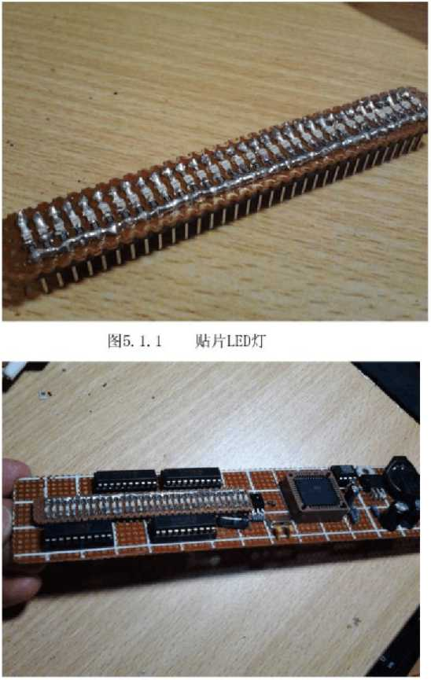

图5丄2 旋转体

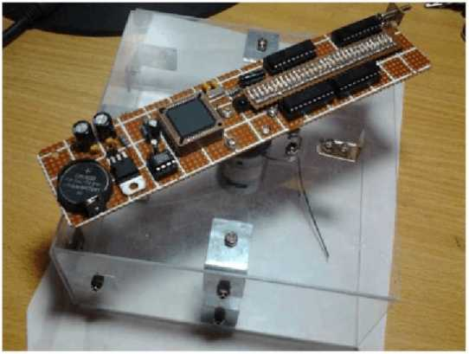

图5.1.3旋转LED时钟整体图

1. * 名称:uc_RI302

  
2. *说明：先写地址・后读命令/数据

   *功能：读取DSI3O2某地址的数据
3. * 调用：RTInputBytc() . uc_RTOutputBytc()

  
4. * 输入：ucAddr: DS 1302地址

  